一

1 static

2 abstract abstract

3 null

4 super

5 抽象方法 和 静态常量

6 不能继承

7 super.m()

8 fc fd fx

9 B A l2 l1 Object

10 three two one 1 2

11 throw

12 ArithmeticException: / by zero

FileNotFoundException

NullPointerException

ArrayIndexOutOfBoundsException

自定义

二

1 A

2 B

3 B

4 D

5 D

6 C

7 C

8 A

9 C

10 C

11 C

12 D

13 C

14 C

15 D

16 B

17 A

三

1 F

2 F

3 F

4 T

5 F

6 F

7 F

8 F

9 F

10 F

四

static in SuperClass

static in SubClass

SupuerClass is called

SubClass is called

SupuerClass is called

五

1

D's m(int,int)

引用变量o1指向实例化的D类型变量，调用的m为D的m，传入的变量为两个int，因此调用D的public void m(int x, int y)

2

C' m(double,double)

1.0为double型变量，D中没有double的方法，因此调用父类的方法

3

C' m(double,double)

为避免精度损失，编译器优先选择调用C的m(double,double)

4

D's m(int,int)

5

C' m(double,double)

D中没有方法能匹配这个形参

6

D's m(float,float)

声明类型为D，因此编译器在class D中找方法，在D中可以找到m(float,float)的方法，直接调用

六

1

A's m1

静态方法的调用由声明类型决定

2

C's m2

引用变量指向的实例对象的类型是C，因此调用C的m2

3

B's m1

此时对象的类型为B，调用B的m1

4

A's m1

O先转为B类型，再转为A类型，最终类型为A，调用A的m1

5

C's m2

M2为实例方法，调用由运行时类型决定，引用变量指向的实例对象的类型为C，运行时类型为C，调用C的m2

编程题

1

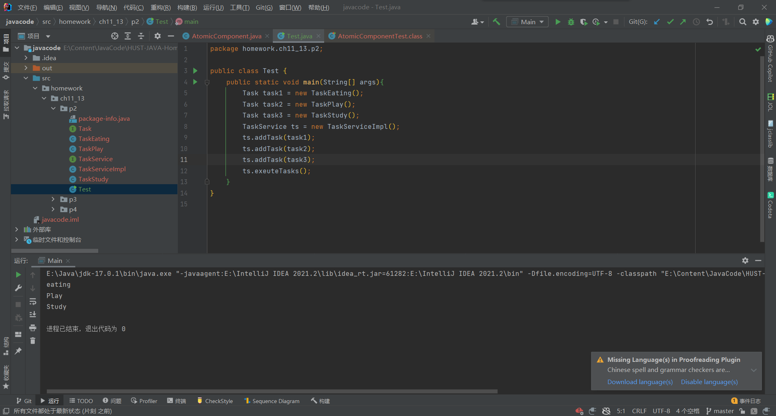

2

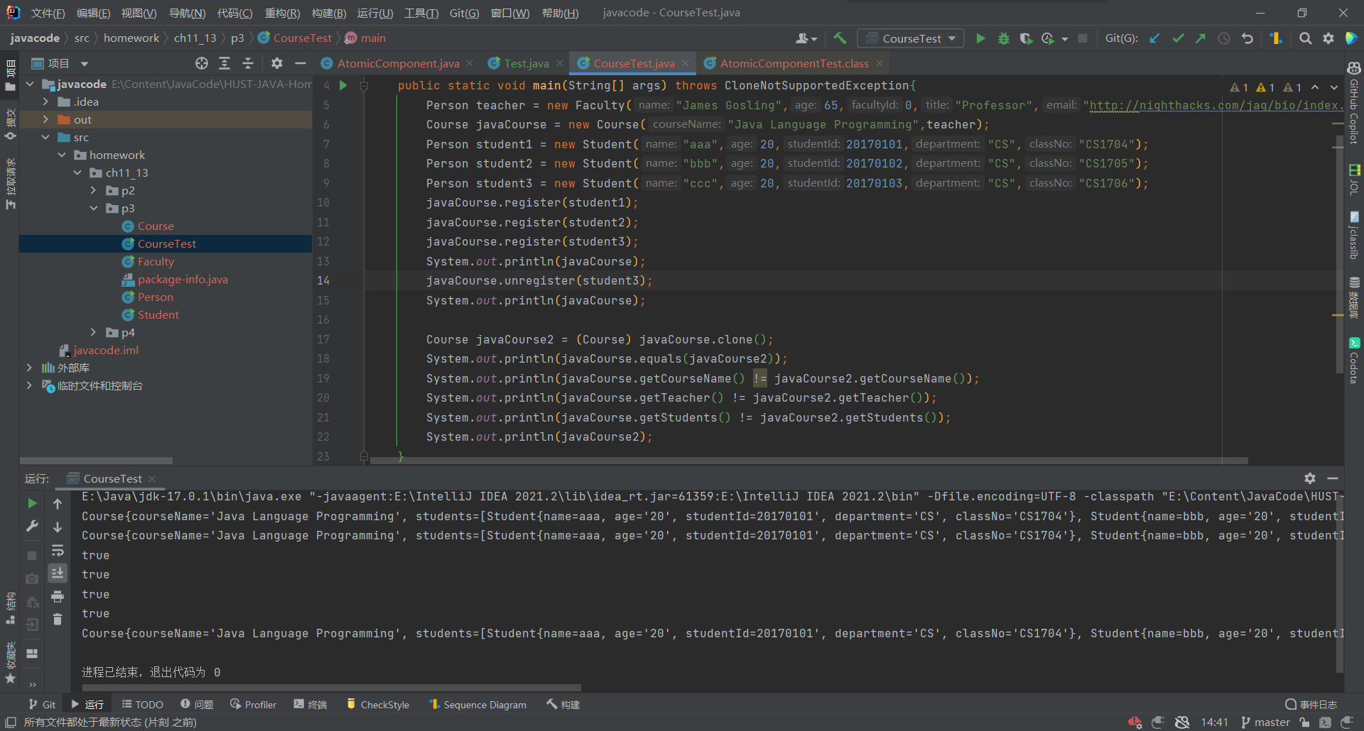

3

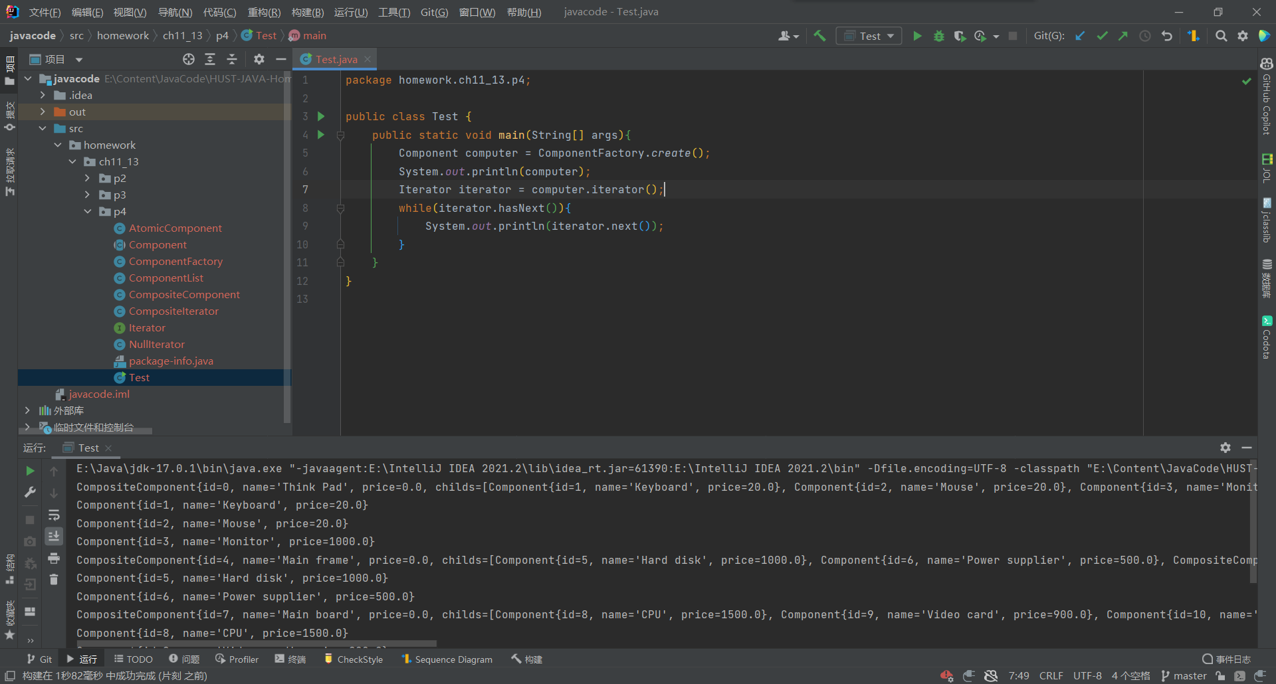

4 test-out

